Registar umetničkih dela sa podrškom kupoprodaji putem blockchain tehnologija

Andrej Kaločanj Mohači
Univerzitet u Novom Sadu, Fakultet tehničkih nauka
Trg Dositeja Obradovića 6, 21000 Novi Sad
andrej.km997@gmail.com

Sažetak – Savremene tehnologije nalaze primenu u mnogim oblastima ljudskog delovanja, pa su tako i blockchain tehnologije, osim podrške novčanim transakcijama putem kriptovaluta odnosno zamenljivih tokena, omogućile i podršku prometu nezamenljivih tokena. Popularnost tržišta nezamenljivih tokena je u porastu, što nudi priliku poslovnim platformama orijentisanim na umetnička dela da uđu u digitalni prostor. U ovom radu je prikazana implementacija jedne platforme za podršku evidenciji vlasništva nad umetničkim delima i njihovoj kupoprodaji na bazi blockchain tehnologija i pametnih ugovora.
Ključne reči: NFT, Smart contract, Blockchain, Ethereum

Uvod
NFT (eng. Non-Fungible Tokens) ili nezamenljivi tokeni su kriptografska sredstva koju su kreirana na blockchain tehnologiji i imaju jedinstvene identifikacione kodove i metapodatke, što ih čini prepoznatljivim, različitim i potpuno jedinstvenim. Pošto su jedinstvene po svojim karakteristikama, mogu se posmatrati kao digitalna imovina koja se može posedovati i kontrolisati nezavisno. Za razliku od kripto valute (eng. cryptocurrency) [1] može postojati samo jedna instanca svakog tokena u bilo kom trenutku.
Pošto se NFT-evi mogu posedovati, znači da se može njima trgovati, odnosno prodavati i kupovati. Iz tog razloga su nastali NFT tržišta (eng. NFT marketplace) koje su decentralizovane platforme koje omogućuju te akcije. Ova tržišta su poput platforme za e-trgovinu, recimo Amazon [2] ili eBay [3] gde su različiti proizvodi navedeni od strane prodavaca a kupci ih mogu kupiti.
Pre neverovatnog uspona NFT tokena, koncepti stvarnog vlasništva nad digitalnim umetničkim delima nisu postali. Taj problem su rešen pomoću blockchain tehnologije koja pruža imutabilnost tih digitalnih umetničnih dela. Jednom kreiran token na blockchain mreži ostaje zauvek zapamćen i javan, odnosno u svakom trenutku može se videti ko je kreirao i kad, kad je prodat, odnosno kom novčaniku, itd. A sve to su omogućili pametni ugovori (eng. smart contract) [4] koji se takođe nalaze na mreži.
U ovom radu je predstavljen sistem pod nazivom eArtRegister koji predstavlja registar pametnih ugovora umetničkih dela, odnosno prethodno napomenuto, NFT tržište. Platforma omogućava korisnicima da mintuju (eng. mint), odnosno da kreiraju NFT tokene koji reprezentuju neko umetničko delo , Slika 1, koje bi mogli da prodaju, kao i da kupuju. Svaka slika se čuva na Ethereum blockchain mreži [5] i kao kripto valutu (eng. crypto currency) korisi Ether. Svaki korisnik koji želi da koristi usluge platforme mora posedovati Metamask [6] novčanik koji bi bio njegov jedinstveni identifikator u sistemu.
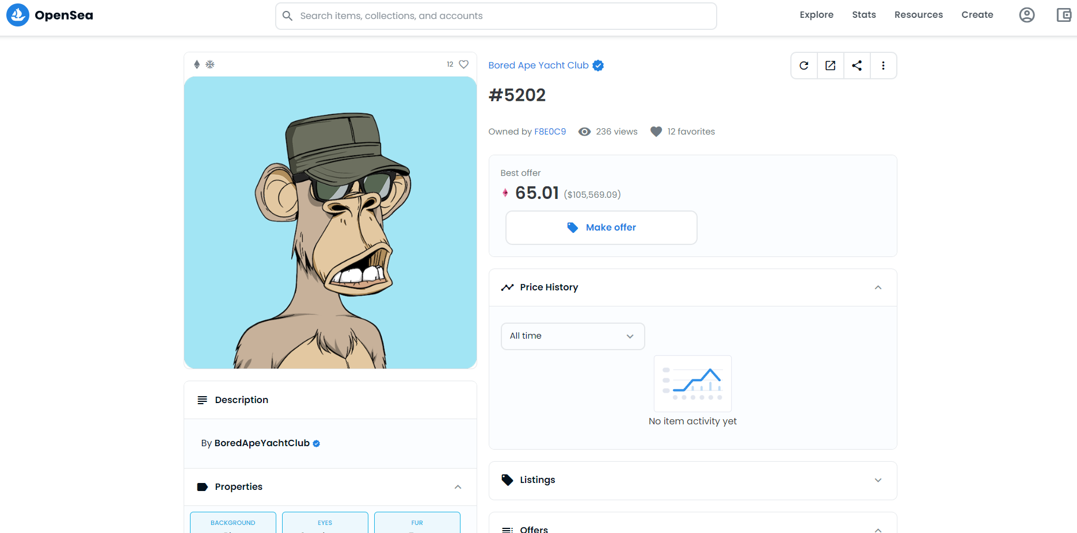
Slika 1 Primer NFT tokena (OpenSea, Bored Are Yacht Club)

Da bi korisnik postao prodavac na sistemu, mora podneti zahtev za kreiranje „deposit“ pametnog ugovora koji omogućava skladištenje depozita. Ugovor je jedinstven za svakog korisnika i besplatan je, odnosno sistem ne uzima proviziju za njegovo kreiranje. Nakon toga sa prvom uplatom depozita, korisnik postaje prodavac. Tada korisnik može krerirati nezamenljive tokene, koji su implementirani u skladu sa ERC-721 [7][8] specifikacijom koja predstavlja standard za predstavljanje vlasništva nad nezamenljivim tokenima. Svaki ugovor može da sadrži tačno 10000 slika.
eArtRegister pruža dva načina kupovine slike: uplatom punog iznosa i parcijalnom otplatom. Prilikom pune uplate sredstava, vlasništvo se automatski prenosi na kupca a prilikom parcijalne uplate postoje kriterijumi koje kupac mora ispuniti. Prvi uslov je da kupac mora uplatiti minimalni iznos kapare (ukoliko ju je prodavac definisao), a drugi je da kupac mora isplatiti pun iznos u definisanom periodu (broju dana), ako je prodavac definisao takav rok. Jednom postavljena kapara i rok otplate ostaju trajno definisane tim kuproprodajnim ugovorom. Za svaku kupoprodaju se kreira novi, jedinstveni, kupoprodajni ugovor.
Kupoprodajni ugovor se može raskinuti, samo ako je kupac uplatio minimalnu definisanu kaparu. Ako kupac otkazuje u definisanom vremenskom periodu otplate, odnosno nije prekoračio rok otplate, vraća mu se 10% od njegove ukupne uplate. Ako otkaže nakon isteka roka otplate, ne vraća mu se ništa. Ako prodavac raskida ugovor pre isteka roka, vraća svu uplaćenu sumu kupcu kao i 50% od definisane minimalne kapare. Ako otkazuje nakon isteka roka, kupcu se ne vraća ništa, odnosno prodavac zadržava svu, do tada, uplaćenu sumu novca.
Ostatak ovog rada je organizovan na sledeći način, u narednoj, drugoj, sekciji je dat pregled sličnih projekata, zatim metodologija u kojoj je opisana arhitektura, tehnologije koje su korišćene kao i pomoćni alati. U četvrtom poglavlju su opisani problemi kao i njihova rešenja.

Slični projekti
OpenSea [9] je jedan od najpopularnijih NFT tržišta za promet NFT tokenima. OpenSea se oslanja na standarde kao što su ERC-721 [7], ERC-1155 [10] kao i Wyvern protokol [11] za kreiranje korisničkih depozita koje sistem koristi u pozadini pre objavljivanja na blockchain mrežu i time se izbegavaju dodatni troštovi goriva (eng. Gas fee). OpenSea pruža mogućnost rada sa više različitih mreža, kao što su Ehtereum, Klaytn, Polygon i Solana. Takođe omogućava korisniku da se registruje sa nizom različitih novčanika kao što su Metamask, Coinbase, Phantom, Torus, itd.
Rarible [12] je NFT marketplace i poseduje slične funkcionalnosti kao i OpenSea. Za razliku od OpenSea prodavnice, Rarible ima svoju kriptvo valutu koja se naziva RARI [13] i podržava plaćanje kreditnim karticama. Ova prodavnica takođe podržava upravljanjem slikama, odnosno NFT tokenima na više različitih mreža, kao što su Ethereum, Flow, Solana, Tezos i Polygon.

Metodologija
Kroz ovo poglavlje je predstavljena arhitektura sistema kao i slučajevi korišćenja.

Arhitektura, tehnologije i pomoćni alati
Na slici 2 je prikaza arhitektura sistema. Registracija korisnika je automatska, odnosno kako korisnik pristupi sistemu dobija obaveštenje od novčanika da poveže svoj novčanik sa sistemom, odnosno da se registruje. Novčanik se koristi za SSO (Single Sign On) korisnika i on je jedinstven u sistemu, odnosno ne mogu postojati dva ista novčanika za dva različita korisnika. Tehnologija korišćena za korisnički novčanik je Metamask Wallet, zbog svoje jednostavne integracije sa Ethereum blockchain platformom i zbog podrške za korišćenje u popularnim internet pregledačima putem dodatka (eng. extension).
Crveni kvadratić sa slike 2, predstavlja internet klijenta sa kojim korisnik komunicira, odnosno izvršava sve akcije. Web Client je izrađen uz pomoć Angular [14] tehnologije. Internet portal komunicira sa serverom i direktno sa blockchain-om. Biblioteka Web3.js [15] je korišćena za komunikaciju između portala i blockchain mreže.
Server je centralna tačka sistema, ljubičasti kvadrat, koji je izgrađen pomoću .NET tehnologije [16]. Server ima ključnu ulogu u sistemu, a to je uspostavljanje komunikacije sa korisničkim interfejsom, bazom podataka, sistemom za skladištenje slika i blockchain mrežom. Server poseduje svoj interni novčanik kako bi mogao da komunicira sa blockchain-om, jer i server takođe predstavlja korisnika blockchain platforme. Server svaku akciju skladišti u bazi podataka i kreira sve tipove ugovora i dodeljuje ih korisniku na zahtev. Prilikom komunikacije servera sa blockchain mrežom upotrebljen je Nethereum framework [17], koji je sprecijalizovan za .NET razvojno okruženje. Nethereum pruža dodatni alat za generisanje OOP klasa od prethodno kreiranih pametnih ugovora [18]. Na osnovu generisanog ABI [19] i Byte Code-a [19] generiše C# klasu.
Baza podataka, u kojoj se smeštaju svi podaci, odnosno adrese novčanika, ugovora i slično je PostgreSQL [20] relaciona baza podataka.
Sistem za sladištenje slika koristi decentralizovani IPFS file storage [21].
Pametni ugovori se čuvaju na blockchain mreži a reference, odnosno adrese u relacionoj bazi. U sistemu postoje tri tipa pametnih ugovora, a to su:
- Depozit ugovor (eng. Deposit Contract) čija je uloga sladištenje korisničnik uplata koje server povlači za kreiranje drugih akcija na blockchain mreži,
- NFT ugovor (eng. NFT Contact) koji ispunjava standar ERC721 [22][23]. Ovaj ugovor služi za kreiranje NFT tokena i evidenciju vlasništva nad umetničkim delima.
- Kupoprodajni ugovor (eng. Purchase Contract) koji služi za postavljanje NFT tokena na prodaju. Takođe prilikom izvršene kupovine sva sredstva se nalaze na ovom ugovoru koji prodavac mora da preuzme. Da bi ovaj ugovor mogao postvaljati tokene na prodaju i prebacivati vlasništvo na kupce, mora biti prvo odobren od strane prethodno definisanog NFT ugovora odnosno registra umetničkih dela.
Za izradu pametnih ugovora koristi se tehnologija, odnosno programski jezik Solidity [24] a kao razvojno okruženje Remix IDE [25].
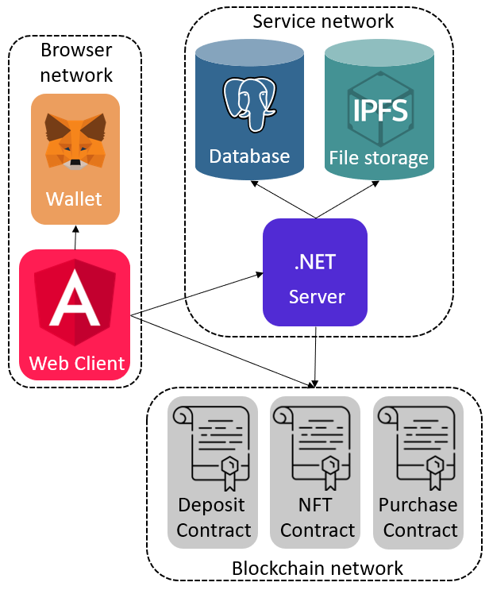
Slika 2 Arhitektura sistema

Slučajevi korišćenja

Postavljanje NFT tokena na prodaju
Na slici 3, je prikazan slučaj korišćenja u kome se vrši kreiranje NFT tokena kao i njegovo postavljanje na prodaju. Korisnik mora imati ulogu prodavca na sistemu, a tu ulogu može da dobije podnošenjem zahteva za kreiranjem depozita na koji će uplaćivati sredstva koje će server koristiti za akcije u vezi sa ugovorom za postavljanje NFT tokena na blockchain (na slici 3, NFT Contract) i kupoprodajnim ugovorom (na slici 2, Purchase Contract).
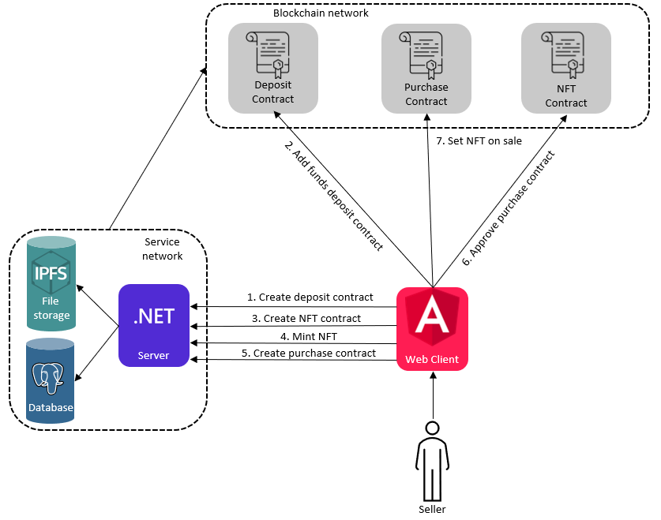
Slika 3 Proces kreiranja i postavljanja NFT tokena na prodaju

Koraci ovog slučaja korišćenja su sledeći:
1. Registrovan korisnik podnosi zahtev za kreiranje depozit ugovora,
2. Registrovan korisnik uplaćuje sredstva na depozit ugovor i time postaje prodavac,
3. Prodavac podnosi zahtev za kreiranje NFT ugovora,
4. Za taj ugovor, odnosno preko prethodno kreiranog NFT ugovora, kreira NFT token,
5. Prodavac podnosi zahtev za kreiranje kupoprodajnog ugovora,
6. Prodavac mora da odobri zahtev na NFT ugovoru kako bi kupoprodajni ugovor mogao da postavi ili proda NFT token.
7. Prodavac postavlja NFT token na prodaju preko prethodno odobrenog kupoprodajnog ugovora.

Kupovina NFT tokena
Na slici 4, je prikazan slučaj korišćenja kupovine NFT tokena. U ovom procesu, aktivni su kupoprodajni ugovor i NFT ugovor.
Kupac, ako je NFT na prodaji može da uplati sredstva na kupoprodajni ugovor u iznosu cele sume ili parcijalno. U slučaju otplate cele sume, slika mu se automatski prenosi a ako želi da otplati na rate, mora uplatiti minimalni iznos kapare ako je definisana od srane prodavna i takođe u slučaju definisanog roka otplate, mora ispoštovati taj rok.
U nastavku je objašnjen proces kupovine.

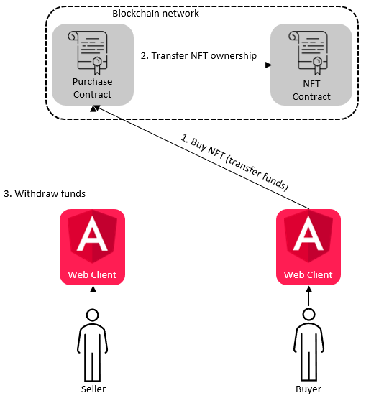
Slika 4 Proces kupovine NFT tokena

Koraci u ovom slučaju korišćenja su sledeći:
1. Kupac, ako je NFT na prodaju, uplaćuje sredstva na kupoprodajni ugovor,
2. Ako je kupac uplatio dovoljno sredstava preko NFT ugovora prenosi mu se vlasništvo, ako nije ponavlja prvi korak,
3. Prodavac može da podigne sredstva sa kupoprodajnog ugovora nakon što je umetničko delo prodato.

Rezultati
Na slici 5 je prizan novčanik korisnika koji je podneo zahtev za kreiranje depozit ugovora. Prilikom uplate 0.02 ETH kripto valute [26] korisniku se pojavljuje prozor od svog Metamask novčanika da prihati slanje iznosa na adresu depozit ugovora, slika 6. Nakon prve uplate, korisnik dobija ulogu prodavca koja mu omogućava da kreira nove NFT ugovore i da preko njih minutuje slike. Na slici 7 je prikaza forma za kreiranje NFT tokena gde umetnik, odnosno prodavac unosi naziv, opis, vrednost, minimalnu kaparu (opciono), broj dana za otplatu (opciono) i sliku.
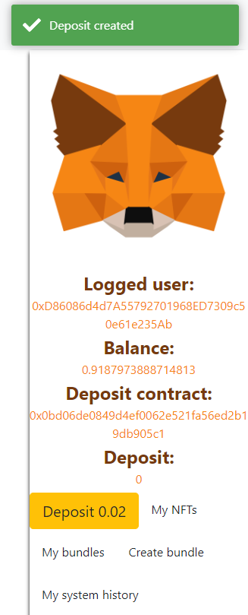
Slika 5 Kreiranje depozit ugovora

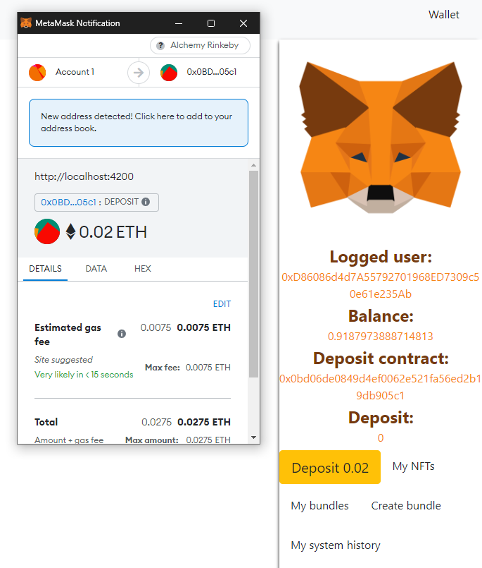
Slika 6 Uplaćivanje sredstava na depozit ugovor

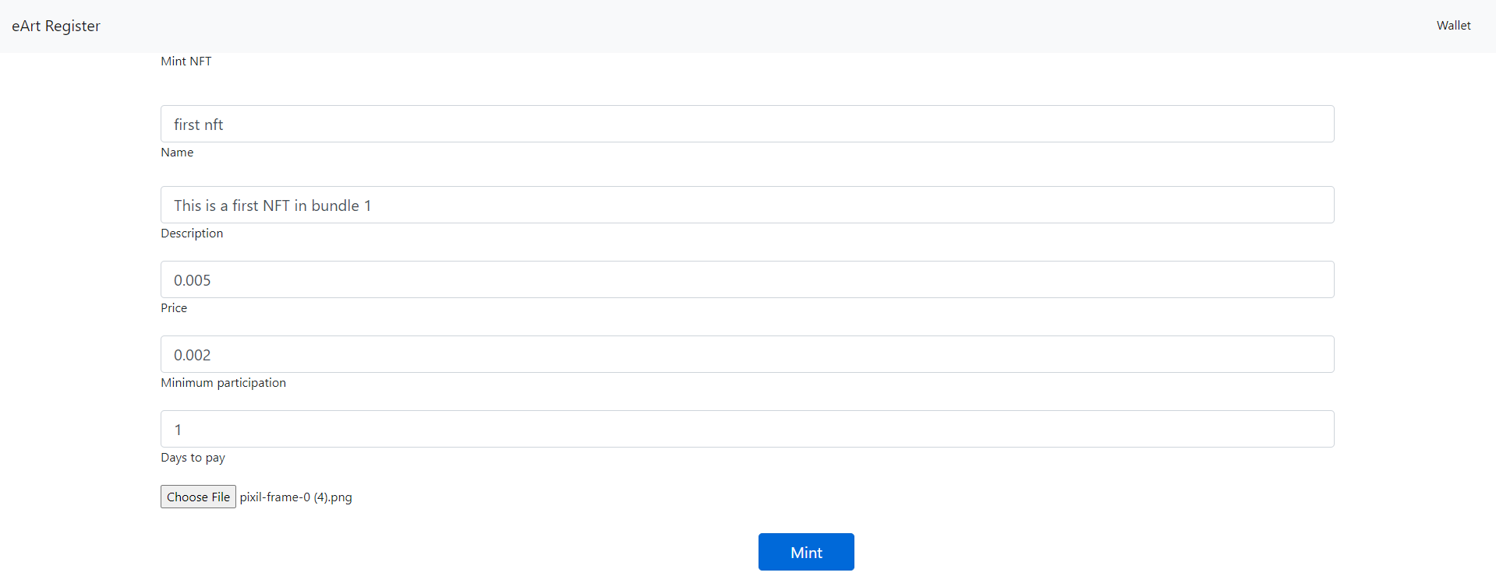
Slika 7 Kreiranje NFT slike

Kada je kreirana slika, korisniku se otvara stranica te kolekcije sa osnovnim podacima. Korinik klikom na dugme PREPARE FOR SALE podnosi zahtev za kreiranje kupoprodajnog ugovora. Za takvu akciju server skida sa korisničkog depozita 0.001 ETH. Na slici 9 (podvučeno) je prikazana adresa ugovora.

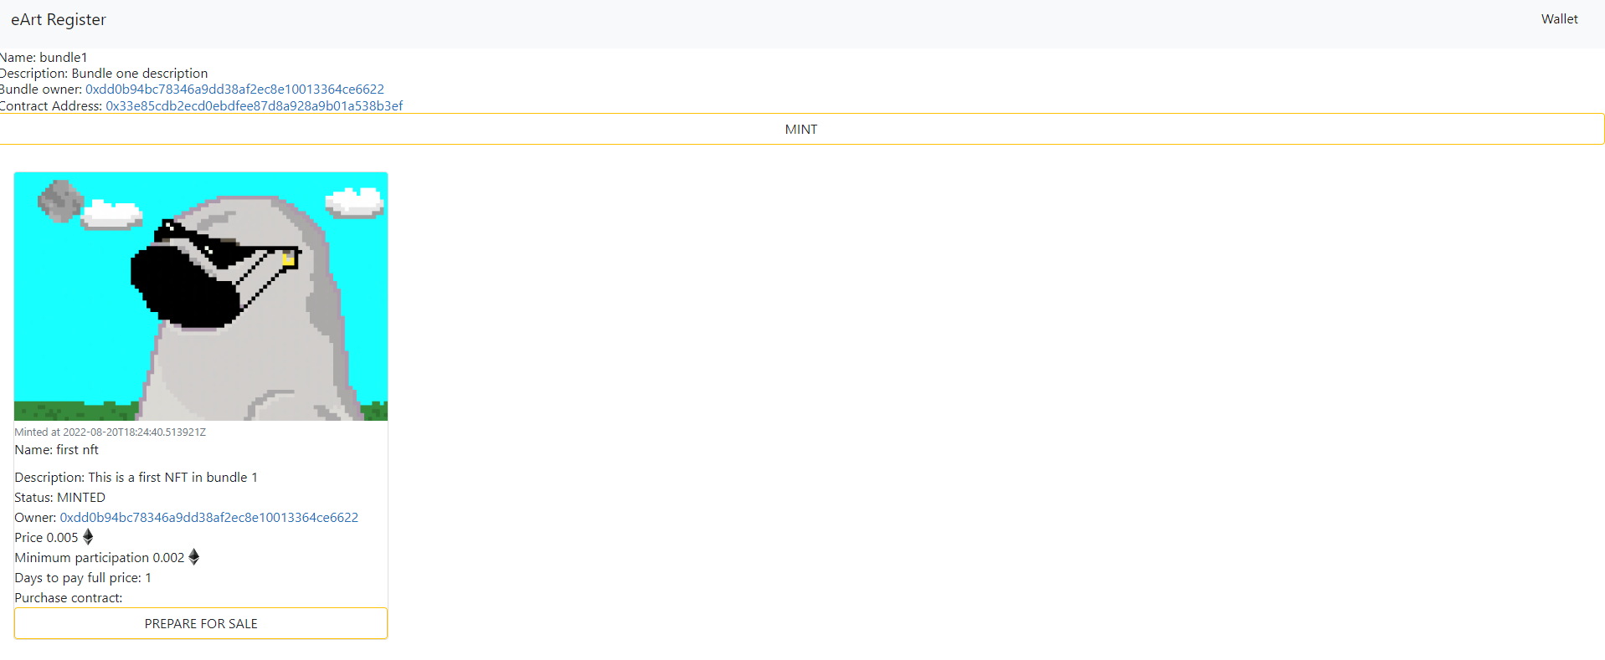
Slika 8 Kreiran NFT

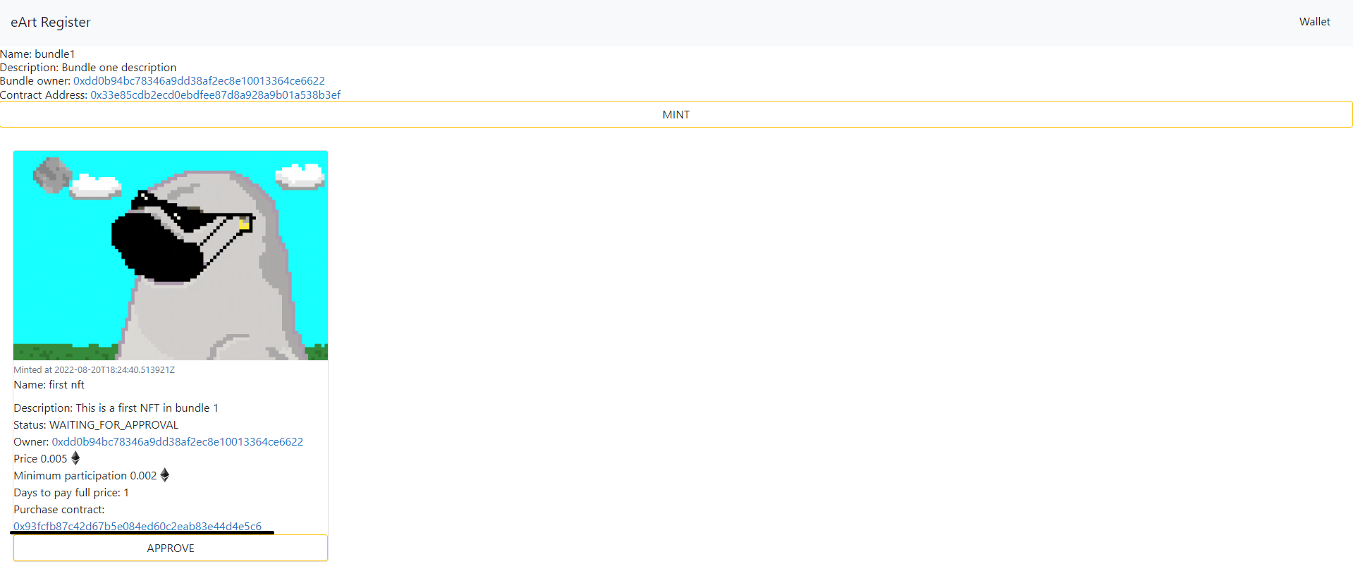
Slika 9 Kreiran kupoprodajni ugovor

Pre postavljanja umetničkog dela na prodaju, korisnik mora da odobri kupoprodajnom ugovoru da postavi sliku na prodaju, to radi klikom na dugme APPROVE i odobavanjem akcije preko novčanika, slika 10.
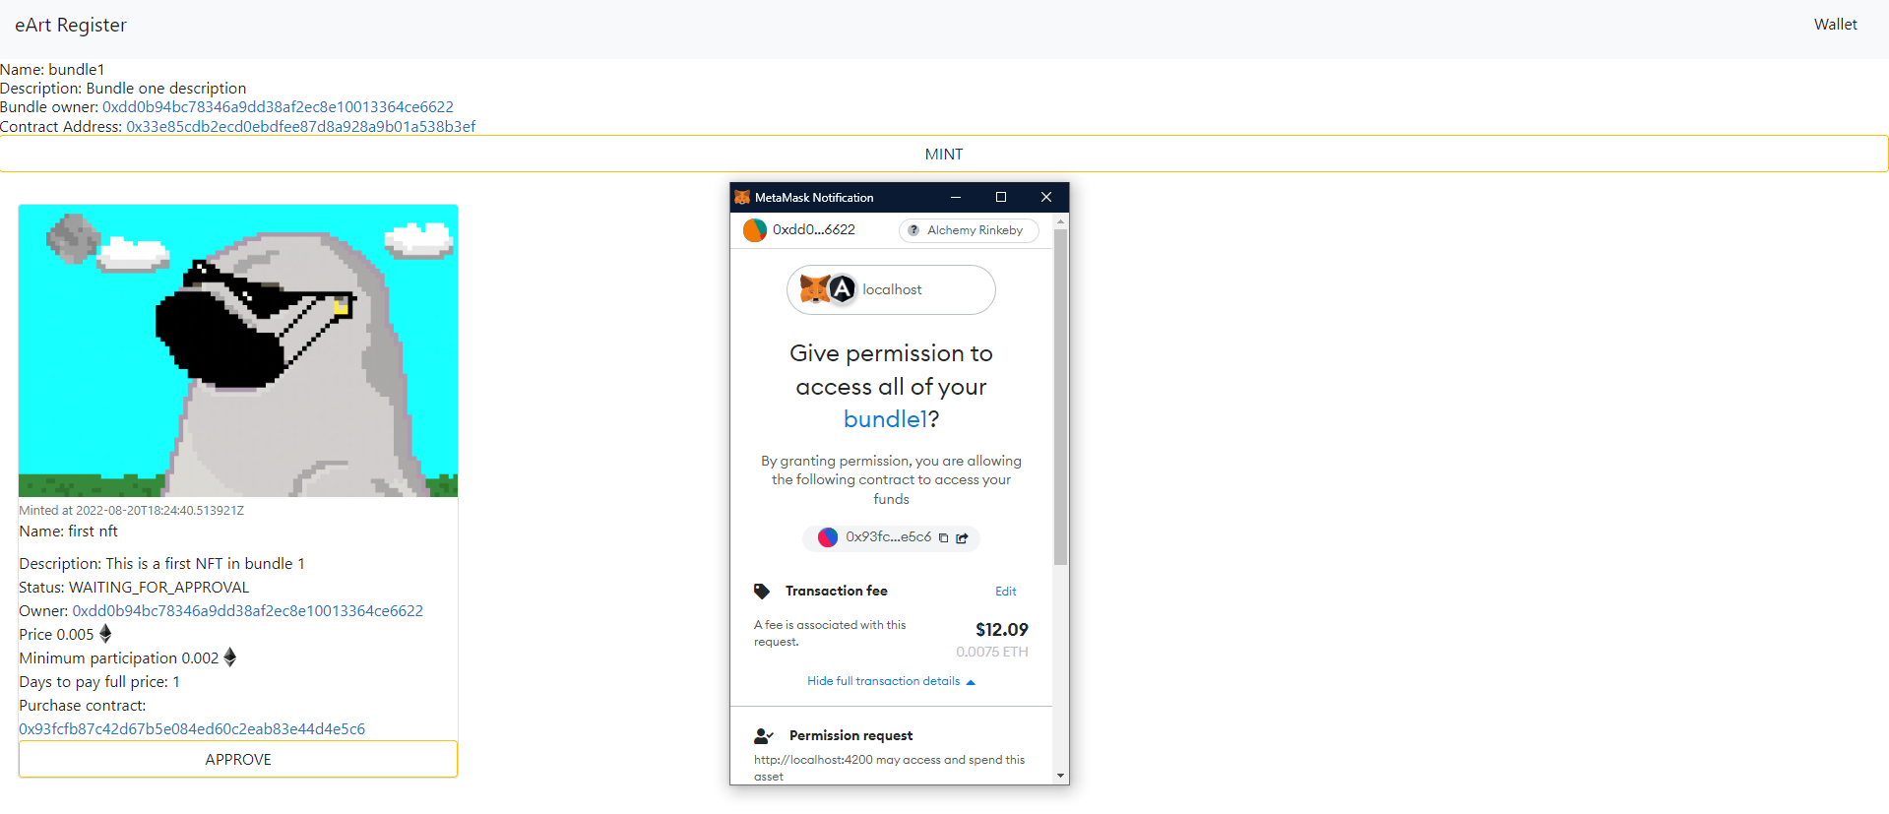
Slika 10 Odobravanje kupoprodajnog ugovora

Na slici 11 je prikazan prozor novčanika prilikom klika na dugme PUT ON SALE, kojom korisnik postavlja sliku na prodaju preko kupoprodajnog ugovora. Na slici 12 je prikazana kupovina prethodno postavljenog umetničkog dela na prodaju, akciju TRANSER FUNDS može samo da pozove kupac koji nije prodavac iste.

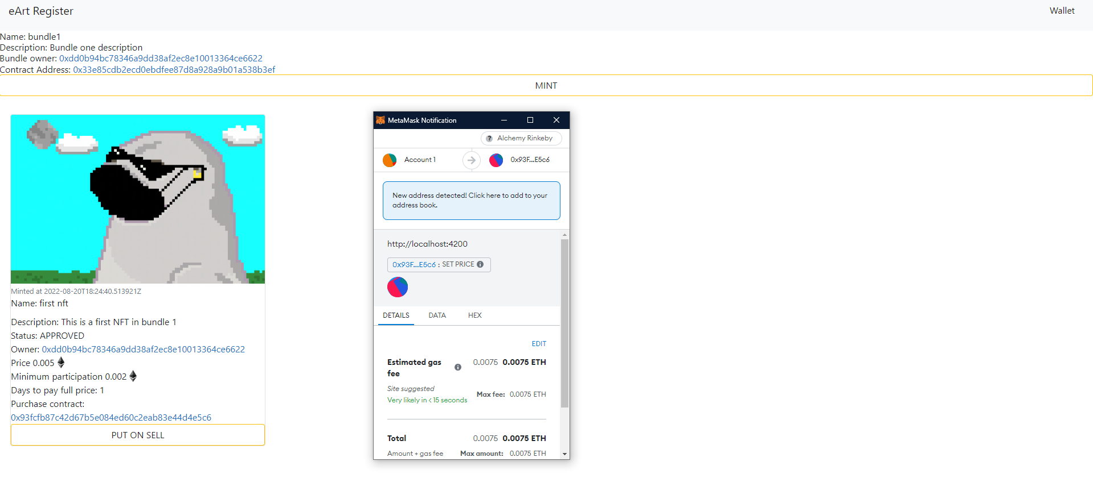
Slika 11 Postavljanje na prodaju

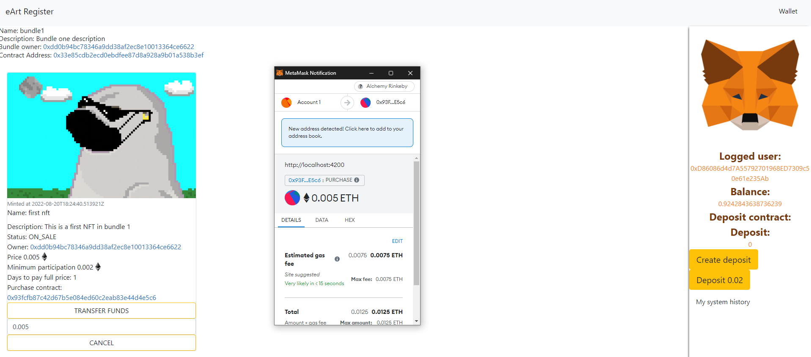
Slika 12 Kupovina slike

Nakon prodate slike, prodavcu se nudi mogućnost da pozivom WITHDRAW funkcije, podigne uplaćena sredstva na svoj novčanik.
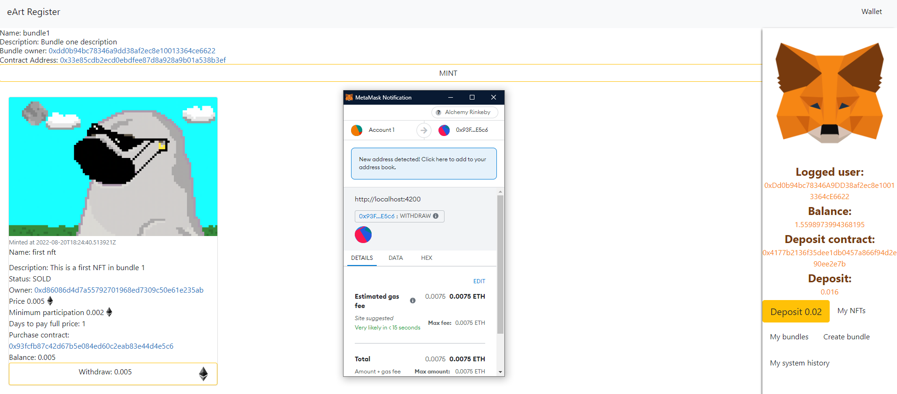
Slika 13 Povlačenje sredstava nakon kupovine

Zaključak
U ovom radu je prikazana i objašnjena implementacija sistema za evidenciju vlasništa nad umetničkim delima sa podrškom njihovoj kupoprodaji. Sistem je baziran na blockchain tehnologijama, odnosno na pametnim ugovorima.
Sistem pruža brojne prednosti u odnosu na klasičnu kupoprodaju umetničkih dela. Neke od njih su objašnjene u nastavku.
IPFS sistem za čuvanje slika obezbeđuje jedinistvenost, odnosno imutabilnost. Svaka slika koja se postavi na IPFS dobija svoju jedinistvenu heš (eng. hash) širfu koja se vezuje za token prilikom mintovanja [27].
Problem vlasništva slike je rešen pomoću standarda ERC-721. Sistem implemetira i podržava ovaj standard i samo vlasnik slike može da upravlja njom.
Kroz kupoprodajni ugovor, korisnik može da uplati pun iznos slike ili minimalan iznos definisan od strane prodavca. Nakon prve uspešne uplate, kupoprodajni ugovor se vezuje za uplatioca i ne postoji način da se on promeni.
Prilikom otplate celog iznosa slike, kupoprodajni ugovor poziva funkciju za prenos vlasništva koja je definisana ERC-721 standardom [28]
U sistemu, odnosno u pametnim ugovorima je hardokovan procenat kazne prilikom otkazivanja. To se može poboljšati tako što se procenat menja u odnosu na vreme otkazivanja ili možda veličine kapare.
Trenutna mana sistema, odnosno NFT ugovora je ta što je u samom ugovoru hardkodovana vrednost od mogućih 10000 slika. Rešenje bi moglo biti poboljšanjem ugovora tako da korisnik napravi sporazum sa serverom oko broja slika u ugovoru ili možda ograničenjem količine memorije po ugovoru ako bi se korisniku dozvolilo da postavlja video snimke.
Ovaj rad nije sprečio prodavca da proda svoje umetničko delo na nekoj drugoj prodavnici. Rešenje za takav problem bi mogla biti kontinualna provera vlasništva slike, odnosno novi tip ugovora između servera i prodavca koji bi stalno bio pozivan i proveravao vlasništvo slike.
U trenutnoj verziji softvera, kupac nema direktan uvid u sadržaj pametnih ugovora.

Literatura
- https://en.wikipedia.org/wiki/Cryptocurrency
- https://www.amazon.com/
- https://www.ebay.com/
- https://www.investopedia.com/terms/s/smart-contracts.asp
- https://www.investopedia.com/terms/e/ethereum.asp
- https://metamask.io/
- https://moralis.io/erc721-contract-exploring-erc721-smart-contracts/
- https://komodoplatform.com/en/academy/erc-721-token-standard/
- https://opensea.io/
- https://eips.ethereum.org/EIPS/eip-1155
- https://wyvernprotocol.com/docs
- https://rarible.com/
- https://rarible.com/rari
- https://angular.io/
- https://web3js.readthedocs.io/
- https://www.tutorialsteacher.com/core/dotnet-core
- https://nethereum.com/
- http://playground.nethereum.com/csharp
- https://medium.com/@eiki1212/explaining-ethereum-contract-abi-evm-bytecode-6afa6e917c3b
- https://www.postgresql.org/
- https://ipfs.tech/
- https://eips.ethereum.org/EIPS/eip-721
- https://erc721.org/
- https://docs.soliditylang.org/
- https://remix.ethereum.org/
- https://www.binance.com/en/price/ethereum
- https://docs.ipfs.tech/concepts/immutability/
- https://medium.com/coinmonks/transfer-ownership-of-an-nft-e0699c029fcf

